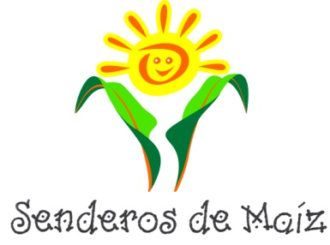

**ORGANIZACIÓN SOLICITANTE**

**O.N.G. SENDEROS DE MAÍZ**

Sede social: C/ Andrea Navagiero 1, 3ºA

18006 Granada (ESPAÑA)

Tfno y FAX 958 125176 y 673-533626

e-mail: [senderosdemaiz@yahoo.es](mailto:senderosdemaiz@yahoo.es)

[www.senderosdemaiz.org](http://www.senderosdemaiz.org)

Sede en Guatemala:

Calle de la Navidad- Panajachel- Departamento de Sololá- GUATEMALA

Tfno. 00 (502) 77620330 y 41282526

e-mail: [senderosdemaizguatemala@yahoo.es](mailto:senderosdemaizguatemala@yahoo.es)

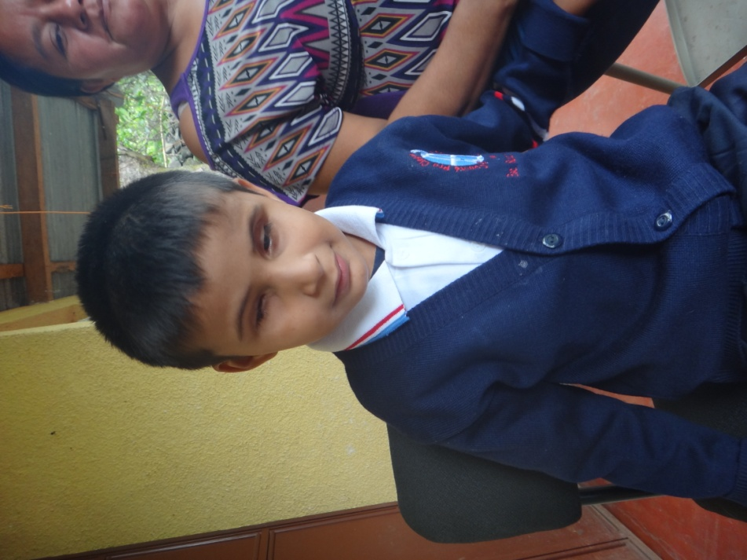

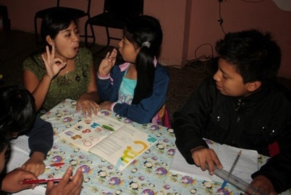

**proyecto**

**“Apoyo en educación a niñas y niños con discapacidades sensoriales (sordera profunda y ceguera) en el Departamento de Sololá (Guatemala)”**

Senderos de Maíz es una asociación no gubernamental sin ánimo de lucro, inscrita en Registros Públicos del Ministerio del Interior con el Número Nacional 170122 de la Sección 1ª. Está inscrita así mismo en el Registro de ONGs para el Desarrollo de la Agencia Española de Cooperación Internacional. Comenzó su labor en Diciembre de 2002 con el objetivo de ayudar a las niñas y niños discapacitados y con enfermedades graves en Guatemala.

**1. denominación DEL PROYECTO**

“Apoyo en educación a niñas y niños con discapacidades sensoriales (sordera profunda y ceguera) en el Departamento de Sololá (Guatemala)”

**2. OBJETIVOS**

**2.1. Objetivo general**

Mejorar la educación de las niñas y niños con discapacidades sensoriales (sordera profunda y ceguera) en el Departamento de Sololá en Guatemala.

**2.2. Objetivos específicos**

1.- Mejorar la educación de las personas con sordera profunda en los diferentes niveles educativos (preprimaria, primaria y secundaria) en el Departamento de Sololá

2.- Enseñar el lenguaje de señas a las niñas y niños con deficiencia auditiva y a sus familiares, como medio elemental de comunicación.

3.- Brindar terapia de lenguaje a las niñas y niños con déficits en el habla debidas a diferentes causas.

4.- Mejorar la educación de las niñas y niños ciegos en el Departamento de Sololá, procurando su autonomía personal e integración escolar.

**3. DESCRIPCIÓN RESUMIDA DEL PROYECTO**

 El propósito del proyecto es la mejora de la EDUCACIÓN de las niñas y niños con discapacidades sensoriales en el Departamento de Sololá en Guatemala, lugar de población mayoritariamente indígena (95%) y altos índices de pobreza. En concreto se trata de apoyar la **educación de las** **niñas y niños con sordera profunda y ceguera**.

Destacamos que nuestro proyecto lleva a cabo una experiencia pionera en todo el país por dos razones: 1º.- es la primera experiencia descentralizada de educación de niñas/os ciegos y sordos fuera de la capital y de Quetzaltenango (segunda ciudad del país), y 2º.- todo el proyecto se lleva a cabo en coordinación con el Ministerio de Educación de Guatemala, buscando la implicación del Gobierno en la educación de los discapacitados y como vía hacia la sostenibilidad del proyecto a largo plazo.

Para cumplir el objetivo de mejorar la educación de las niñas y niños con discapacidades sensoriales tenemos:

* Dos escuelas de sordos oficializadas por el Ministerio de Educación (en Panajachel y San Pedro La Laguna), donde acuden a diario un total de 35 niños sordos a recibir educación preprimaria y primaria. Además tenemos 10 alumnos con sordera profunda que llevan a cabo su educación secundaria (Nivel Básico) integrados en un instituto regular de Panajachel llamado INEB, con acompañamiento de un intérprete para cada nivel educativo. En las escuelas de sordos y en varios centros de discapacitados se brinda terapia de lenguaje a las niñas/os con problemas en el habla. Así mismo se dan talleres de lengua de signos para maestros interesados en su aprendizaje, como ocurre con docentes que tienen en sus aulas niños integrados con problemas auditivos.
* Por primera vez en el año 2015 estamos apoyando la educación de los niños/as ciegos de nuestro departamento. Desde Enero tenemos en funcionamiento un Aula Recurso donde un maestro invidente enseña a 8 niños ciegos las herramientas básicas para que posteriormente puedan estar integrados en escuelas regulares (braille, ábaco, movilidad con bastón y habilidades de la vida diaria). El objetivo este primer año es atender a un mínimo de 8 alumnos ciegos o de muy baja visión, y si es posible aumentar a tener dos Aulas Recurso para dar atención a los niños ciegos de dos zonas diferentes de la cuenca del lago Atitlán de Sololá.

Queremos reseñar algo importante y es que Hora de Ayudar ayudó a Senderos de Maíz en los años 2008 y 2009 con un proyecto de Educación de Niñas con discapacidad. Entre las beneficiarias estaban dos niñas con sordera profunda que han seguido estudiando y ahora son estudiantes de Educación secundaria con intérprete, siendo por tanto beneficiarias del proyecto actual. Así mismo en aquel proyecto de 2008 se apoyaba a una niña ciega que se trasladó a la capital con beca de nuestro proyecto, para estudiar en la Escuela Santa Lucía, única escuela especializada en ciegos del país. Niñas como ella nos han impulsado a comenzar este año el proyecto de educación de ciegos en nuestro departamento, para que no se tenga que desplazar la familia a la capital como única opción educativa.

**4. INSTITUCIONES LOCALES con las que se colabora**

El proyecto se ejecutará por Senderos de Maíz en alianza con la Coordinadora ACOPEDIS (que unifica todas las asociaciones de discapacitados del Departamento), y con Convenio con el Ministerio de Educación para que la educación brindada a los discapacitados sea oficial.

1. Centros locales de discapacitados de Sololá

* Asociación *“ADISA”* (Asociación de Padres y Amigos de personas con discapacidad del Municipio de Santiago de Atitlán, Sololá, Guatemala).
* Asociación *Centro Maya Servicio Integral (CMSI)*, San Juan La Laguna.
* Asociación *Centro “Somos Hijos del Lago” (SOHILAGO)* de personas con discapacidad en San Pedro La Laguna.
* *Asociación Caminos de Esperanza* (ACE) en Panajachel.
* *Asociación para Personas con Discapacidad Jareb Francisco de Santa Cruz Quixayá* de San Lucas Tolimán.
* *Fundabiem de Panajachel*, centro privado de atención en fisioterapia y terapia de lenguaje a personas con discapacidad.
* *Asociación MUNDIS* de padres, madres y amigos de personas con discapacidad de Sololá-cabecera.
* *ASOPADIS*, Asociación de personas con discapacidad y sus familias de San Lucas Tolimán.
* *Casa de Salud Santiago*, ubicada en la aldea Monte Mercedes de Sololá.
* *Oficina de la Discapacidad* de la Municipalidad de Panajachel.

1. *Asociación Coordinadora de Organizaciones de y para Personas con Discapacidad- ACOPEDIS*,es una Asociación que reúne a todas las asociaciones de discapacitados y sus familias del entorno de Sololá, y cuyo objetivo es aunar esfuerzos y tener mayor incidencia política y social para mejorar la calidad de vida de las personas con discapacidad a nivel de todo el Departamento de Sololá.
2. Ministerio de Educación de Guatemala (MINEDUC)
3. CEDAF y AUDINSA, instituciones para los audífonos
4. Escuela Santa Lucía de ciegos y Hospital Rodolfo Robles de atención a ciegos.

**5. BENEFICIARIOS**

**5.1. Beneficiarios directos**

- 45 niños y jóvenes con sordera profunda reciben educación en sus diferentes niveles educativos

- 120 niños y niñas sordos y con problemas de lenguaje reciben terapia de lenguaje de forma regular

- 8 niños/as ciegos reciben clases en Aulas recurso, aprendiendo habilidades básicas para su integración educativa

**5.2. Beneficiarios indirectos**

- Familiares de las niñas y niños con discapacidades sensoriales del departamento de Sololá

- Las comunidades donde viven estos niños con deficiencias sensoriales, pues estos niños ciegos y con sordera tendrán mejor integración social y mejores oportunidades laborales en el futuro, siendo personas útiles en su comunidad.

- Centros de discapacitados locales en cuyas instalaciones se brindará educación a las niñas/os sordos y ciegos y se dará la terapia de lenguaje.

- El Ministerio de Educación se beneficia porque de su parte no existía ningún centro para brindar apoyo educativo específico a los niños ciegos y con sordera profunda en el Departamento de Sololá.

**6. ANÁLISIS DE LAS NECESIDADES GEOGRÁFICAS**

Guatemala es uno de los siete países de Centroamérica, su extensión es de 108.880km2 y actualmente cuenta con 14,361,666 habitantes (datos del Instituto Nacional de Estadística). La tasa de crecimiento es del 2.5% anual y el promedio familiar es de 5 miembros. 53.9% de la población viven en el área rural y 46.1% lo hacen en el área urbana. La edad promedio de los guatemaltecos es de 22 años (70% de la población tiene menos de 30 años), el 46.5% son menores de 15 años y tan sólo el 4.8% sobrepasan los 60.

Censos y estudios oficiales cuantifican a los indígenas en torno al 95% de la población total, siendo el resto ladinos o mestizos. Los departamentos con mayores porcentajes de población indígena son Totonicapán, Sololá, Alta Verapaz y El Quiché. Guatemala es un país multiétnico, pluricultural y multilingüe constituido por 23 grupos etnolingüísticos, entre en los que podemos destacar el Quiché, el Mam, el Kekchi y el Cakchiquel.

Según el “Informe de Desarrollo Humano 2009, Superando Barreras: movilidad y desarrollo Humanos” publicado por el PNUD, Guatemala presenta un Índice de Desarrollo Humano de 0,704. Ocupa el puesto 122 en el mundo. En toda Iberoamérica los dos únicos países que presentan un IDH menor que Guatemala son Haití y Nicaragua.

|  |  |  |  |  |  |
| --- | --- | --- | --- | --- | --- |
| **GUATEMALA** | | | | | |
| Puesto | IDH | Esperanza de Vida al Nacer (años) | Tasa de Alfabetización de Adultos (%) | Tasa Bruta Comb. Matriculación (%) | PIB per cápita (PPA en US$) |
| 122 | 0,704 | 70,1 | 73,1 | 70,5 | 4.562 |

En las regiones rurales la realidad campesina e indígena es grave, considerándose que tres de cada cuatro personas en el campo son pobres, y una de cada tres vive en extrema pobreza.

La desigualdad social en Guatemala también resulta preocupante obteniendo el país una puntuación Gini de 0.58, superada solamente por Brasil (0.64).

**EL DEPARTAMENTO DE SOLOLÁ**

Guatemala está dividida en 22 departamentos. El Departamento de Sololá está ubicado en el altiplano alrededor del Lago de Atitlán, su relieve es muy accidentado. El departamento cuenta con una extensión territorial de 1090 kilómetros cuadrados. Su población es de 424.068 habitantes.

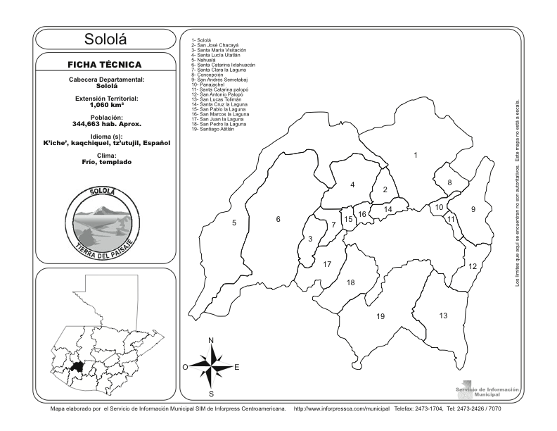

Desde el pasado más remoto de la historia guatemalteca hasta la actualidad, Sololá estuvo habitada por tres naciones mayas: Quichés, Cakchiqueles y tz’utujiles. Según datos de la Secretaria de Planificación y Programación de la Presidencia (SEGEPLAN) de Guatemala, más del 90% de los habitantes del Departamento de Sololá pertenecen a estas etnias indígenas.

El Departamento de Sololá presenta una tasa de pobreza del 77.5% y una pobreza extrema del 29.2% de su población.

|  |  |  |
| --- | --- | --- |
| **República de Guatemala y Departamento de Sololá**  **Niveles de pobreza y pobreza extrema** | | |
| Municipio | Porcentaje de pobreza general | Porcentaje de pobreza extrema |
| Total República | 60.4% | 21.5% |
| Departamento de Sololá | 77.5% | 29.2% |

*Fuente: Informe Nacional de Desarrollo Humano PNUD Guatemala 2009*

La tasa de analfabetismo en el Departamento es del 55.8% situándose muy por encima de la tasa media de analfabetismo registrada en el total de la Republica guatemalteca, la cual se sitúa en el 36.4% de la población.

En el sector EDUCACIÓN la población indígena con discapacidad tiene muy pocas oportunidades de acceso a la educación (sólo 14% de los discapacitados asisten a un centro educativo) y este limitado acceso ha sido más acusado en el caso de las mujeres (12% de mujeres discapacitadas tienen acceso a educación, frente a un 16% de varones). Los afectados y afectadas por la discapacidad que han tenido mayor acceso a la educación, lo han tenido sólo en el nivel primario, y en todo caso la mayor parte de las personas discapacitadas no llega a completar los seis años de estudio de la primaria.



En concreto los niños con sordera tienen grandes dificultades en su educación. La mayor parte no están escolarizados y si lo están su rendimiento escolar es muy bajo. Son muy pocos los que logran aprobar los cursos de educación primaria. Lamentablemente no están dadas las condiciones para su integración: los maestros no están capacitados para ayudar de forma especial a estos niños, que se quedan aislados y sin comprender las explicaciones de sus educadores. Los maestros no saben el lenguaje de señas con lo cual tampoco pueden comunicarse con los niños por este medio. Tampoco suelen tener acceso a terapia de lenguaje, por lo cual de forma espontánea los niños sordos han logrado aprender muy pocas palabras y se relacionan más en su entorno familiar con un lenguaje de signos simple que la propia familia ha puesto en marcha, con lo cual fuera de este entorno tampoco este lenguaje de signos les resulta de utilidad. El resultado es que las personas sordas son discriminadas en una sociedad que no sabe cómo comunicarse con ellas.

En cuanto a la educación de ciegos aún hay mayores dificultades. La problemática empieza por la falta de detección temprana y diagnóstico de los niños ciegos. Los niños/as ciegos se quedan en sus casas con falta de movilidad, autonomía, y con gran dificultad para el aprendizaje básico. La única escuela especializada en educación de ciegos es la Escuela Santa Lucía que está en la capital. En las escuelas regulares los docentes no saben cómo enseñar a estos niños e incluso en las escuelas de educación especial los niños ciegos no progresan adecuadamente en sus estudios. Algunas familias de niños/as ciegos hacen el esfuerzo de acudir algún día en semana a la Escuela Santa Lucía de la capital pero el traslado a la capital es largo y costoso (desde nuestra zona unas 3 horas de camino). Los únicos niños que logran una educación de calidad son los que viven en la capital o sus familias hacen el esfuerzo de irse a vivir a la capital para que los niños ciegos puedan acudir a diario a la Escuela Santa Lucía. Pero trasladarse toda la familia a la capital es algo difícil, pues tienen que encontrar trabajo, vivienda, escuela para el resto de los hijos, y la vida en la capital es hostil y peligrosa. En conjunto, por todo ello en todo el país muy pocos niños/as ciegos o con baja visión logran tener una educación de calidad.

**7.** **ANTECEDENTES DEL PROYECTO**

Cuando Senderos de Maíz llegó a Guatemala en el año 2002 en nuestro Departamento no existía ninguna escuela especial para sordos, las dos más cercanas son pertenecientes al Hospital Rodolfo Robles y se encuentran una en la ciudad de Quetzaltenango (a 2 horas y media de los pueblos del Lago Atitlán) y otra en la Ciudad de Guatemala (a 3 horas y media de camino).

En 2007 Senderos de Maíz comenzó un proyecto de educación de 10 niños sordos en Sololá. Los 10 niños recibieron una escolarización semi-integrada acudiendo 3 veces en semana al *Centro Educativo para niños sordos Dra. Elisa Molina de Stalh* de Quetzaltenango, y el resto de la semana a escuelas públicas de sus localidades de origen. Los niños progresaron en el aprendizaje del lenguaje de señas y aprendieron muchos conocimientos. El año 2008 y 2009 se continuó este programa de 10 becas para educación semi-integrada. Los resultados escolares fueron muy buenos, pero en las evaluaciones del proyecto siempre se objetivaba el cansancio de los niños y sus familias al tener que viajar más de 2 horas de ida y otro tanto de regreso, cada día que acudían a la escuela especial.

En el año 2010 Senderos de Maíz tuvo la iniciativa de comenzar un Aula de apoyo a niños sordos en el Departamento de Sololá. El Aula de apoyo de sordos atendió a 13 niños en Panajachel y otros 6 niños en San Pedro La Laguna (un día a la semana en cada lugar). El resto del tiempo los niños estaban integrados en escuelas regulares o en escuelas de educación especial cercanas. Los dos años siguientes las Aulas de apoyo ya funcionaron los 5 días de la semana, y en el año 2013 las Aulas de Apoyo de sordos se convirtieron ya en Escuelas de sordos oficiales, asociadas de momento a las Escuelas de Educación Especial de Panajachel y San Pedro La Laguna. El número de niños atendidos en la Escuela de sordos ha sido creciente, y además los niños han ido acabando la primaria y llegando a cursar la educación secundaria. Es por ello que nuestro proyecto tuvo que implementar apoyo con intérprete a los niños/as en educación secundaria integrados juntos en un instituto regular. Igualmente el número de jóvenes sordos en secundaria con intérprete ha ido en aumento.

Por otra parte la terapia de lenguaje es siempre fundamental en los niños con sordera profunda y con otras patologías del habla. Son muy pocos los profesionales de terapia de lenguaje que trabajan en la zona rural de Guatemala. En Sololá sólo la institución privada Fundabiem brindaba este servicio. Desde el año 2007 Senderos de Maíz apoyó con un terapista del lenguaje que atendía a los centros de discapacitados de San Juan y San Pedro La Laguna. En los años posteriores la asistencia en terapia de lenguaje se amplió a otros centros locales de discapacitados con atención a un número creciente de pacientes con problemas de habla. La necesidad de terapia de lenguaje es muy grande y se precisaría tener otro profesional más que brinde esta atención: uno sólo para las escuelas de sordos y otro para dar atención a los centros de discapacitados.

En cuanto a la educación de ciegos hasta este año Senderos de Maíz no tenía un proyecto educativo específico. Habíamos dado ayudas puntuales para brindar educación a algunos niños ciegos: por ejemplo a Luna una niña ciega cuya familia se trasladó durante años a la capital para que la niña pudiera estudiar en la Escuela Santa Lucía. Después ya se pudo integrar en escuelas regulares y ahora estudia secundaria en San Pedro La Laguna. En los dos últimos años hemos dado igualmente ayuda a 2 familias de niños ciegos para acudir un día a la semana a la Escuela Santa Lucía, lo cual es realmente insuficiente para su educación.

Con la experiencia exitosa de la educación de sordos, donde las Aulas de apoyo han pasado a ser escuelas oficiales de sordos, hemos decidido comenzar este año un proyecto de educación de ciegos que ayude a la integración de los niños/as ciegos en las escuelas regulares. La idea es que las Aulas recurso para ciegos enseñen a los niños las herramientas básicas (braille, ábaco, movilidad y habilidades de la vida diaria), para que con ellas los niños ciegos puedan integrarse en escuelas regulares y seguir su educación reglada. Este proyecto de ciegos es nuevo y comienza por tanto este curso escolar 2015.

**8. Actividades**

**8.1 . PROYECTO DE EDUCACIÓN DE SORDOS**

**8.1.1. Educación de niños/as sordos en preprimaria y primaria**

Tenemos dos escuelas de sordos con organización y gestión directa de Senderos de Maíz, aunque con convenio con el Ministerio de Educación para que los estudios sean oficiales. Una sede está en la Escuela de Educación Especial de Panajachel y otra en la Escuela de Educación Especial de San Pedro La Laguna. Acuden entre las dos sedes 35 alumnos sordos de forma regular, cursando los diferentes grados de preprimaria y primaria. A parte de la educación adecuada a su grado, en las escuelas estudian lenguaje de señas (los alumnos y sus familias) y computación. Además reciben terapia de lenguaje de forma mantenida.

Las actividades del proyecto de la Escuela de Sordos son:

* Contratación de 1 coordinador y 2 docentes (además hay un docente más contratado por el Ministerio de Educación)
* Inscripción de alumnos/as
* Realización del Plan de Centro y Plan Operativo Anual
* Ciclo lectivo de clases (Enero a Octubre de 2015)
* Terapia de lenguaje de los niños de la escuela
* Clases de lengua de signos a los familiares de los niños sordos
* Clases de computación
* Informe-evaluación intermedio y final del profesor de cada sede
* Informe intermedio y final del coordinador del proyecto

Los recursos necesarios son:

* 1 coordinador
* 3 maestros/as especializados en educación de sordos, con buen conocimiento de lenguaje de señas
* materiales escolares para el Aula de sordos/as y materiales didácticos especializados para sordos
* terapista del lenguaje
* pago de pasajes para los/as alumnos/as de otros municipios que tengan que desplazarse a la escuela de sordos
* pago de pasajes a los maestros, profesor de informática y coordinador.
  + 1. **Educación secundaria de alumnos sordos con intérprete**

En el curso 2015 tenemos 10 estudiantes sordos en educación secundaria, integrados en el INEB (Instituto Nacional Básico de Panajachel) en los 3 grados de Educación Básica (1º, 2º y 3º Básico). Acuden a cada grado educativo acompañados de un intérprete de nuestro proyecto que traduce a lengua de signos toda la información impartida por los docentes. Así mismo los estudiantes de secundaria reciben clases de computación y mecanografía. Además los jóvenes sordos reciben clases por la tarde de refuerzo escolar y apoyo en la realización de las tareas por parte de los intérpretes.

Los recursos necesarios para la Educación Básica de estos 10 alumnos son:

* Sueldo de tres intérpretes
* Pasajes de los niños y beca de vivienda algunos jóvenes que por vivir lejos se quedan de lunes a viernes en Panajachel
* Terapista de lenguaje
* Clases de mecanografía para los niños en 1º Básico (academia de mecanografía)
* Clases de informática para todos los niños de secundaria (profesor y laboratorio de informática)
  + 1. **Terapia de lenguaje**

Se brinda terapia de lenguaje a 120 niñas/os tanto sordos como niños/as con diferentes problemas de lenguaje. Las patologías de los niños atendidos para terapia de lenguaje son variadas:

* Niños con hipoacusia
* Niños con retraso del lenguaje por retraso en el lenguaje por diferentes patologías neurológicas, retraso psicomotor, diferentes síndromes…
* Niños operados de labio leporino y paladar hendido
* Dislalias y otras alteraciones del lenguaje

De momento nuestro proyecto tiene una terapeuta de lenguaje que brinda atención en las dos escuelas de sordos y se desplaza 3 días en semana para dar atención a centros de discapacitados locales. Nuestro objetivo para este curso 2015 sería tener dos terapeutas de lenguaje para brindar una mejor atención: un terapeuta se quedaría sólo en las escuelas de sordos y otra daría atención a los niños de los centros de discapacitados (se podría atender a 5 centros, uno cada día de la semana).

Los recursos para esta línea de actuación son:

* Local adecuado para dar la terapia de lenguaje (con silencio y espacio adecuado), lo que tendría que ser aportado por los diferentes centros de educación especial.
* Material para la terapia de lenguaje (espejo, velas, pajitas, láminas educativas…)
* Sueldo de dos terapistas de lenguaje
* Pasajes para el traslado a los centros de los terapistas del lenguaje
  + 1. **Cursos de formación en lengua de signos para maestros**

Desde hace varios años en los meses de octubre y noviembre nuestro proyecto realiza Cursos de Lengua de Signos dirigidos a maestros interesados en el tema. Se brindan talleres con varios niveles de especialización (iniciación, nivel medio y nivel avanzado). Como novedad desde el año pasado, los niveles medio y de iniciación tienen como capacitadores a algunos de los jóvenes sordos que reciben educación secundaria en nuestro proyecto, apoyados por los intérpretes graduados que son los capacitadores del nivel avanzado.

Los recursos para esta línea de actuación son:

* Local para las capacitaciones, en general se llevan a cabo en las instalaciones de Senderos de Maíz
* Manual de lengua de signos, diferentes niveles
* Pago de los capacitadores (dos jóvenes sordos y una intérprete profesional)

**8.2. PROYECTO DE EDUCACIÓN DE CIEGOS**

Se trata de un proyecto pionero en todo Guatemala pues no existe ninguna escuela de ciegos descentralizada en los departamentos (sólo existe la Escuela Santa Lucía en la capital y la Escuela de sordos en Quetzaltenango (que también atiende a ciegos en menor medida).

El objetivo es formar a los estudiantes ciegos o con baja visión en dos sedes regionales del departamento de Sololá, a través de dos Aulas Recurso donde dos maestros les enseñarán las herramientas básicas que precisa un ciego para luego poder seguir sus estudios integrados en las escuelas regulares de sus comunidades. En estas Aulas recurso los estudiantes ciegos aprenderán **braille, ábaco, movilidad y actividades de la vida diaria**. Se incorporará la tecnología de forma que se les enseñará **computación y Sistema Jauss, software lector para ciegos** (se gestionará su licencia con el Consejo Nacional de Atención para personas con discapacidad CONADI o con ASCATED).

En el mes de Enero y Febrero se harán Jornadas con especialistas de Visualiza (oftalmólogos) para detectar y diagnosticar niños/as del Departamento con ceguera o baja visión. La inscripción de los alumnos se realizará en el mes de Febrero. El ciclo lectivo escolar 2015 será de 9 meses (de febrero a octubre). En las Aulas recurso trabajarán con los niños dos maestros: uno invidente y otro vidente. Los maestros impartirán clases dos días en semana en cada sede y el quinto día de la semana apoyarán de manera directa a los maestros que tengan integrados a estos estudiantes en aulas regulares (desplazándose a las distintas escuelas donde haya niños ciegos integrados).

Se cuenta con la ventaja de que durante 2012 y 2013 el Ministerio de Educación, la Asociación de Capacitación y Asistencia Técnica en Educación y Discapacidad (ASCATED), con el apoyo financiero del Fondo ONCE para América Latina (FOAL), implementaron pequeños centros recurso con el material básico necesario para la educación de ciegos. Dos de ellos quedaron en el Departamento de Sololá. Lastimosamente dichas Aulas Recurso nunca funcionaron de forma real por falta de presupuesto para personal, pero sí quedó la dotación adecuada del material básico para la enseñanza de los ciegos. Nuestro proyecto retomará por tanto estas dos Aulas Recurso ya dotadas por el Fondo ONCE y les dará vida con maestros y alumnos invidentes. Las Aulas Recurso contarán con la asesoría de la Escuela Santa Lucia del Comité Pro-ciegos y sordos de Guatemala, que dará un acompañamiento especializado al docente ciego durante el ciclo escolar. Los especialistas en educación de ciegos realizarán visitas bimestrales a las Aulas Recurso de Sololá para brindar capacitación y asesoramiento.

De momento este curso escolar 2015 en el mes de Enero se ha puesto en funcionamiento una primera Aula Recurso situada en San José Quixayá (San Lucas Tolimán), con un solo maestro que es invidente (nativo de nuestro departamento y formado en la Escuela Santa Lucía de la capital). A dicho Aula están acudiendo por el momento un total de 8 niños/as ciegos que antes no estaban escolarizados. Si conseguimos más financiación a través de este proyecto solicitado a Hora de Ayudar se podría abrir una segunda Aula Recurso en otra zona del lago para cubrir por cercanía otros municipios y evitar desplazamientos largos de los niños ciegos y su familiar acompañante. Se aumentaría así mismo a contar con dos maestros (uno vidente y otro invidente) para mejorar la atención educativa y poder brindar mejor asesoramiento a los maestros de las escuelas que tengan ya niños invidentes integrados.

**9. TIEMPO DE EJECUCIÓN**

Número total de meses: 12 meses a ejecutar desde la recepción de los fondos por parte de Hora de Ayudar.

**10.** **CRONOGRAMA**

|  |  |  |  |  |  |  |  |  |  |  |  |  |  |
| --- | --- | --- | --- | --- | --- | --- | --- | --- | --- | --- | --- | --- | --- |
| **No** | **Actividad** | **En** | **Feb** | **Mar** | **Ab** | **May** | **Jun** | **Jul** | **Ag** | **Sep** | **Oct** | **Nov** | **Dic** |
| 1 | Firma de convenio MINEDUC/Senderos de Maíz | X |  |  |  |  |  |  |  |  |  |  |  |
| 2 | Evaluación inicial, selección e inscripciones alumnos sordos, reunión con familias de alumnos sordos | X |  |  |  |  |  |  |  |  |  |  |  |
| 3 | Plan Operativo Anual y Plan de Centro | X |  |  |  |  |  |  |  |  |  |  |  |
| 4 | Clases alumnos Escuelas de Sordos |  | X | X | X | X | X | X | X | X | X |  |  |
| 5 | Clases alumnos de Básico con intérprete |  | X | X | X | X | X | X | X | X | X |  |  |
| 6 | Terapia del lenguaje | x | x | x | x | x | x | x | x | x | x | x | X |
| 7 | Cursos de lengua signos maestros |  |  |  |  |  |  |  |  |  | X | X |  |
| 8 | Informes de docentes de sordos |  | X |  | X |  | X |  | X |  | X |  |  |
| 9 | Jornada de detección niños/as ciegos | x | x |  |  |  |  |  |  |  |  |  |  |
| 10 | Contratación docente Aula de ciegos y Planificación anual |  | X |  |  |  |  |  |  |  |  |  |  |
| 11 | Clases en Aulas recurso para ciegos |  | x | x | x | x | x | x | x | x | x |  |  |
| 12 | Visitas de asesoramiento Escuela Santa Lucía |  | x |  | x |  | x |  | x |  | x |  |  |
| 13 | Informe Técnico Intermedio y Final coordinador |  |  |  |  |  | X |  |  |  |  |  | X |
| 14 | Informe Financiero Intermedio y Final del coordinador |  |  |  |  |  | X |  |  |  |  |  | X |

**11. RESULTADOS ESPERADOS**

* Al menos 35 alumnos sordos acuden de forma regular a la escuela de sordos en una de sus dos sedes, para su educación preprimaria y primaria
* Al menos el 80% de los niños sordos escolarizados en las escuelas de sordos aprueban sus grados escolares
* Al menos 10 alumnos sordos estudian educación secundaria con intérprete
* Al menos el 80% de los jóvenes sordos se secundaria aprueban sus grados escolares
* Al menos 120 niños/as sordos y con problemas del habla reciben terapia de lenguaje de forma regular
* Al menos el 80% de los niños en terapia de lenguaje acuden de forma regular a sus terapias.
* Al menos 20 maestros reciben capacitación en Cursos de lengua de signos
* Al menos 8 alumnos ciegos acuden de forma regular a las Aulas Recurso para ciegos

1. **INDICADORES DEL GRADO DE CONSECUCIÓN DE LOS RESULTADOS.**

* Número de niños con asistencia regular a la escuela de sordos
* Número de niños sordos con asistencia regular al instituto básico
* % de niños sordos de la escuela de sordos aprobados
* % de niños sordos en educación secundaria aprobados
* Número de terapias de lenguaje mensuales realizadas y número de usuarios de terapia de lenguaje
* % de asistencia a la terapia de lenguaje por los beneficiarios de esta terapia
* Número de maestros capacitados en lengua de signos
* Numero de niños ciegos con asistencia regular a las Aulas Recurso

1. **FUENTES DE VERIFICACIÓN DE LOS INDICADORES.**

* Listado de asistencia de los alumnos sordos a las escuelas de sordos
* Listados de asistencia de los alumnos sordos que acuden al instituto
* Notas escolares de la escuela de sordos y del instituto
* Listados de asistencia de los niños atendidos en Terapia de lenguaje
* Planificación e informe de los cursos de lengua de signos para maestros
* Listados de asistencia de los cursos de lengua de signos para maestros
* Listado de asistencia de los alumnos ciegos a las Aulas Recurso para ciegos
* Notas escolares de los alumnos ciegos en sus escuelas regulares (si se ha logrado la integración de alguno de ellos)
* Fotos del proyecto

**14. Presupuesto y desglose presupuestario**

El presupuesto solicitado a Hora de Ayudar para este proyecto de educación de sordos y ciegos es de **11.000 Euros.** El proyecto total es mucho más costoso y por eso necesitamos una financiación mixta para poder llevarlo a cabo. Especificamos el costo total de la educación de sordos y de ciegos, y las subvenciones ya conseguidas.

**PROYECTO DE EDUCACIÓN DE SORDOS: 35.208 Euros**

El gasto total del Proyecto para el año 2015 (Escuela de Sordos y Terapia de lenguaje) es de **35.208 Euros**. El desglose presupuestario es el siguiente:

* Coordinador: 3.330 Euros
* 3 maestros: 5.350 Euros
* 3 intérpretes: 6.562 Euros
* Informática y mecanografía: 1.368 Euros
* Pasajes niños: 7.134 Euros
* Pasajes profesores y terapista lenguaje: 1.070 Euros
* Materiales escolares y didácticos: 2.000 Euros
* 2 Terapistas del lenguaje: 7.728 Euros
* Actividad fin de curso: 416 Euros
* Pago capacitadores cursos lenguaje de signos para maestros: 250 Euros

**PROYECTO DE EDUCACIÓN DE CIEGOS:** **7.300 Euros**

* Dos maestros: 3.567 Euros
* Pasajes alumnos ciegos: 1.783 Euros
* Pasajes maestros: 900 Euros
* 1 ordenador e impresora: 600 Euros
* Materiales escolares: 250 Euros
* Asesoramiento Escuela Santa Lucía: 200 Euros

La financiación para ambos proyectos es la siguiente:

- *Educación de sordos*:

- CICODE de la Universidad de Granada 16.200 Euros (subvención conseguida)

- Universidad Popular de Logroño: 4.000 Euros (subvención conseguida)

- Fundación Barceló 4.000 Euros (subvención conseguida)

- **Hora de Ayudar: solicitamos para el proyecto de educación de sordos: 7.000 Euros**

- Fondos propios: 4.008 Euros

*- Educación de ciegos:*

*-* Fundación Barceló: 2.000 Euros (subvención conseguida)

- **Hora de Ayudar: solicitamos para el proyecto de educación de ciegos: 4.000 Euros**

- Fondos propios: 1.300 Euros

**Por tanto para el conjunto del proyecto de educación de sordos y ciegos, solicitamos a Hora de Ayudar un total de 11.000 Euros para un año de ejecución (7.000 para la educación de niños sordos y 4.000 para la educación de ciegos).**

DATOS BANCARIOS Nombre de la entidad bancaria BBVA

|  |  |  |  |  |
| --- | --- | --- | --- | --- |
| IBAN | Entidad | Sucursal | D.C. | Número de Cuenta |
| ES51 | 0182 | 5695 | 85 | 0201504106 |

**15. MECANISMOS DE CONTROL Y EVALUACIÓN**

Senderos de Maíz tiene un oficina y equipo de trabajo en Panajachel (Sololá), donde se realiza la gestión, organización del trabajo y la contabilidad del proyecto. Se realiza ejecución directa del proyecto de educación de sordos y ciegos, con un Coordinador de los proyectos educativos de Senderos de Maíz que vela por la buena ejecución del proyecto.

Senderos de Maíz España supervisa los informes mensuales del trabajo del personal en Guatemala, así como la contabilidad. La Coordinadora en España de Senderos de Maíz Dra. Mercedes Alonso realiza dos viajes al año a Guatemala para supervisar el proyecto en el terreno.

***ESCUELA DE SORDOS***

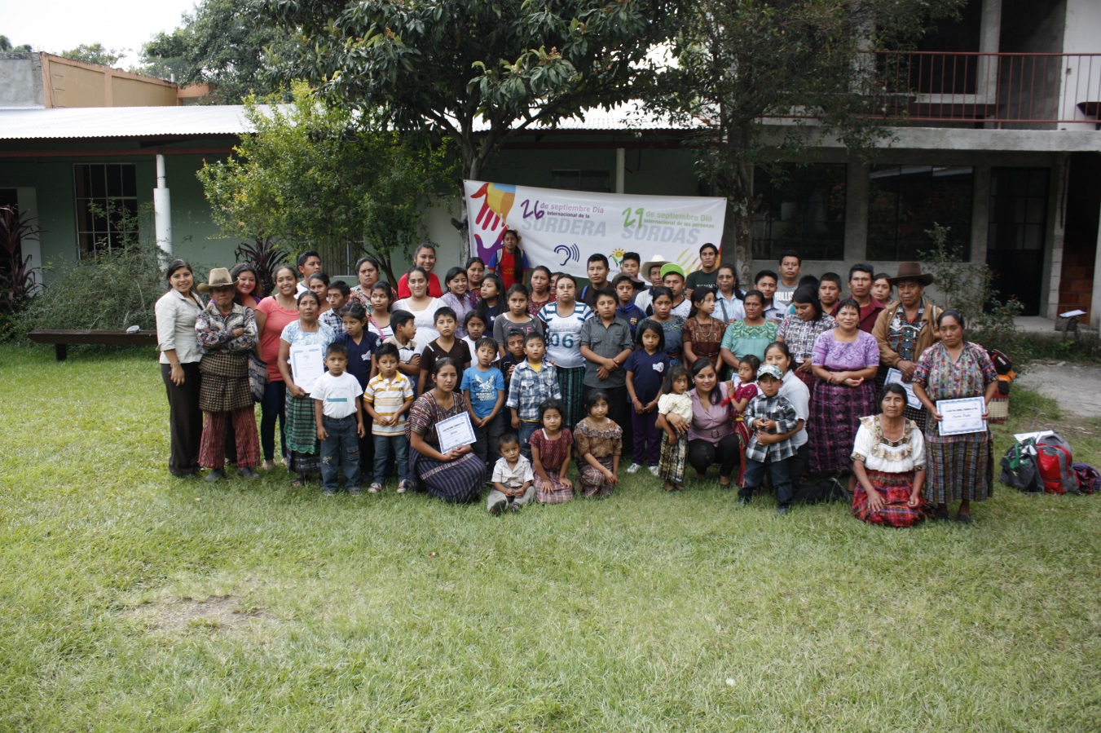

*Usuarios de las Escuelas de Sordos con su familias*

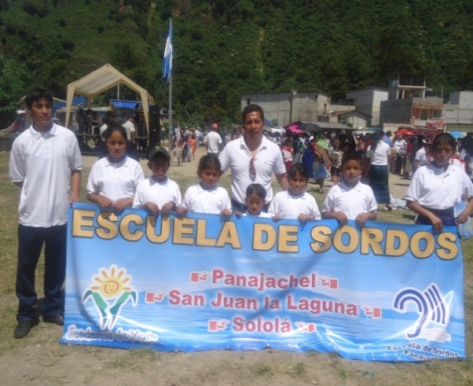

*Desfile de algunos niños de la Escuela de Sordos en el Día de la Independencia*

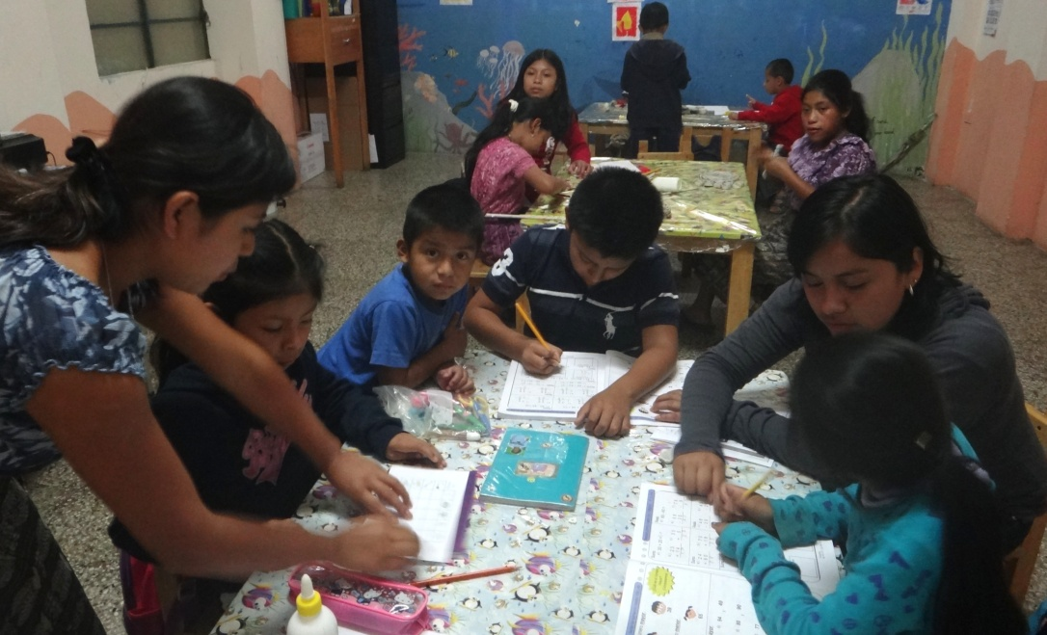

*Aula de la Escuela de Sordos de San Pedro*

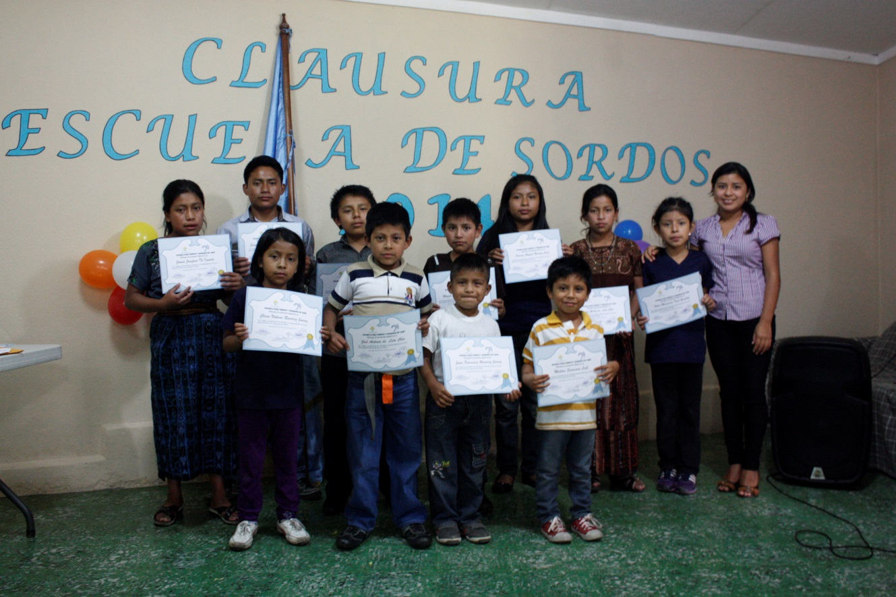

*Acto de Final de Curso de la Escuela de Sordos de San Pedro*

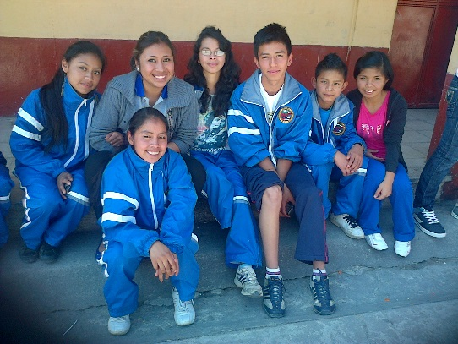

*Grupo de alumnos sordos de Básico en el instituto*

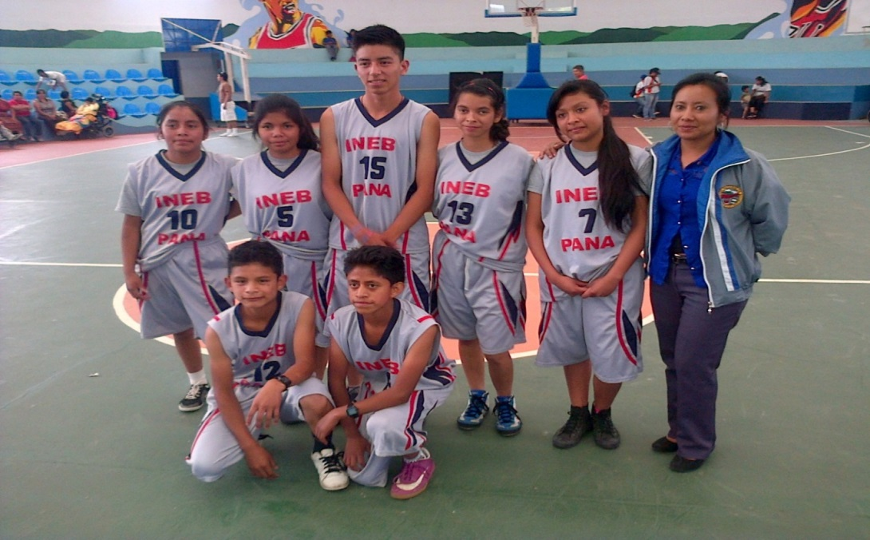

*Alumnos sordos de Básico en actividad deportiva*

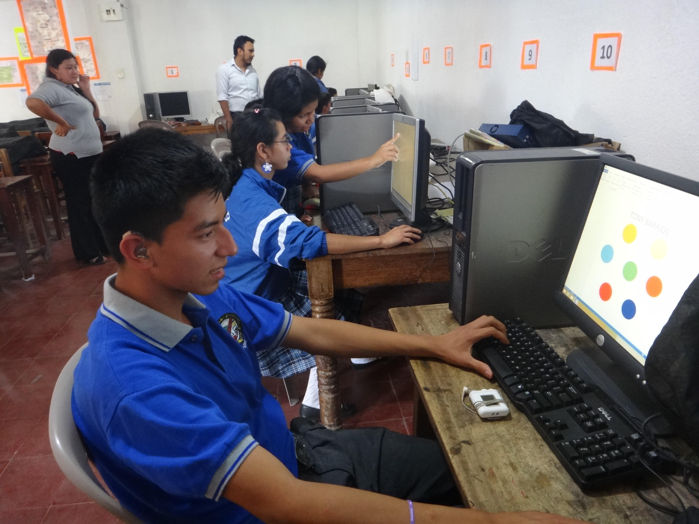

*Alumnos sordos de Básico en clases de computación*

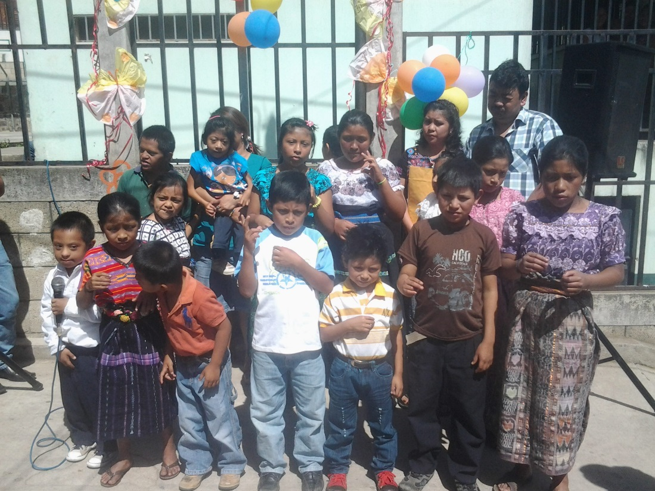

*Grupo de alumnos sordos de Primaria de Panajachel*

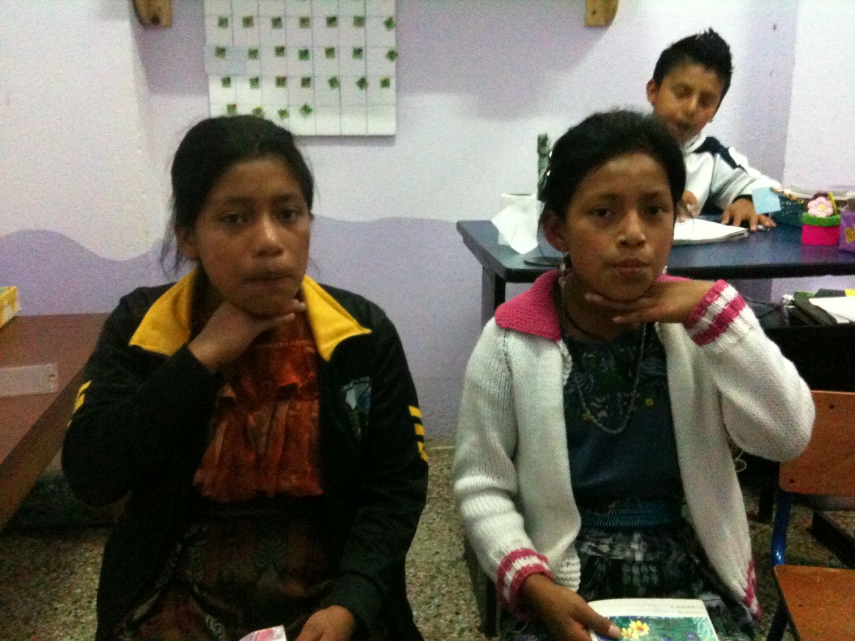

*Terapia de lenguaje*

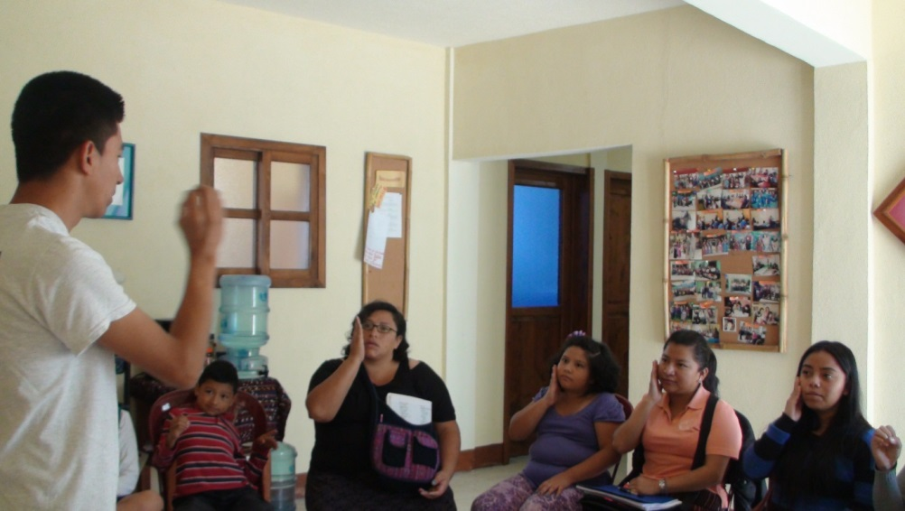

*Cursos de lengua de signos impartido por joven sordo de nuestro proyecto*

***ALGUNOS USUARIOS CIEGOS DE NUESTRO PROYECTO***

**

